Fun識香港工作紙
屏山文物徑：愈喬二公祠
Ping Shan Heritage Trail: Yu Kiu Ancestral Hall
姓名：_____________________
班別：_____________________
日期：_____________________

- 配對題：試將下列吻合的圖像和文字配對起來。
Multiple Choice: Choose the correct answers and put them in the boxes below.
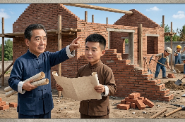
興建 ‧ ‧

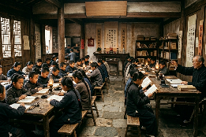
神龕 ‧ ‧

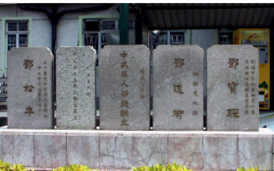
教育 ‧ ‧

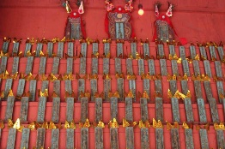
功名石 ‧ ‧

- 習字題：試依照筆順，並跟隨字樣練習生字。
Practice writing: Try to write the Chinese characters according to the stroke order and the characters shown.
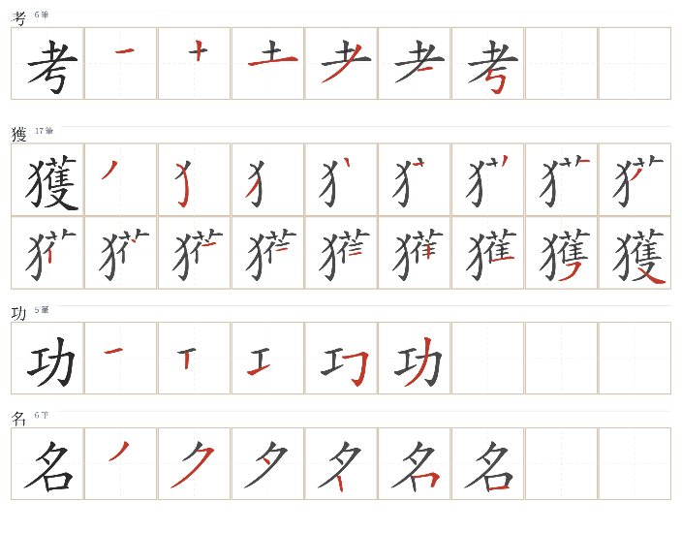
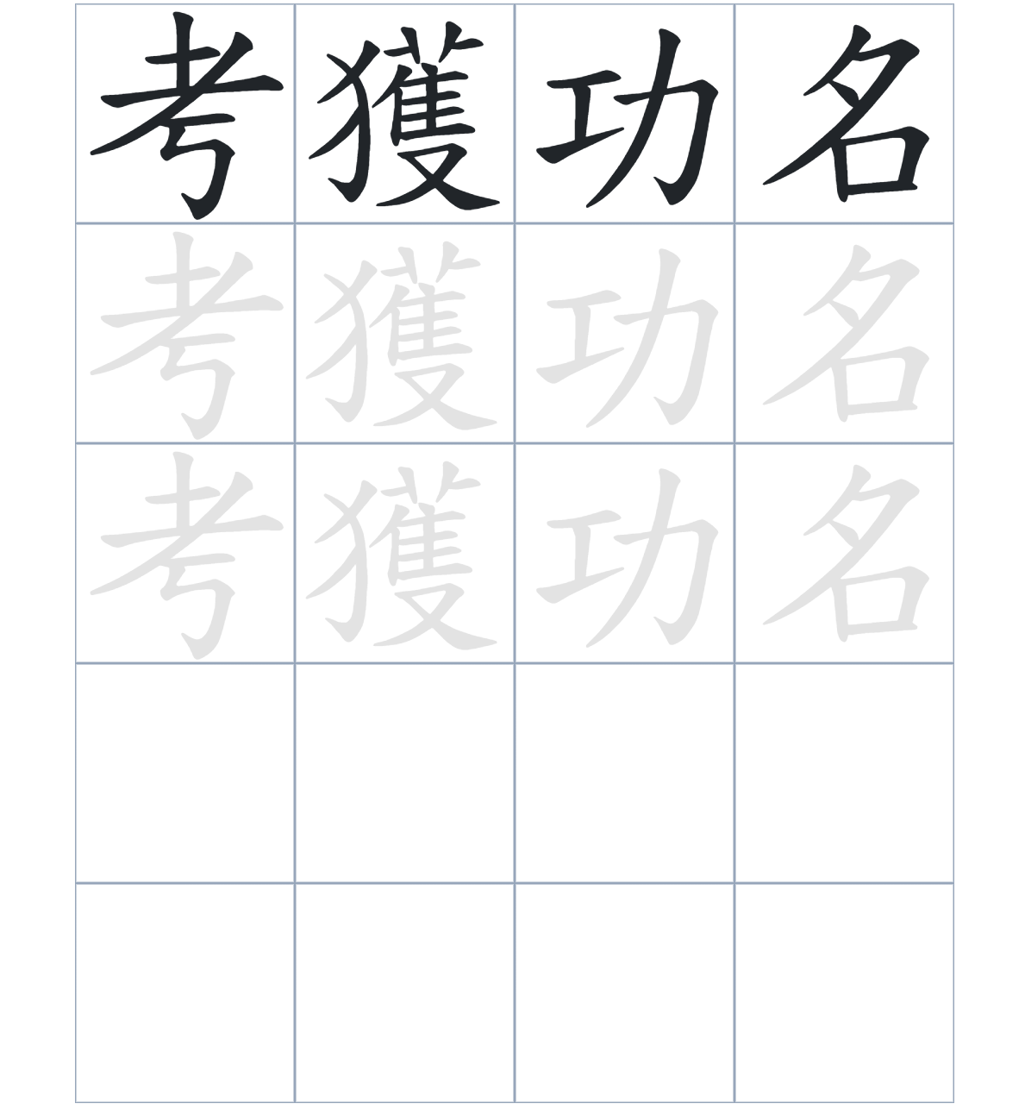

試根據文章內容，回答下列部分：
- 填充題：試在各題留空部分填上正確答案。
Fill in the blanks: Fill in the blanks with the correct answers.

愈喬二公祠的規模與____________的鄧氏宗祠相似。祠堂的後進供奉著祖先____________，而正門則是以紅砂岩___________而成。這裡曾作為達德學校的校舍，為鄉中子弟提供____________。在門外，我們還可以看到紀念族人成就的____________。

- 短問答：試以自己的文字，以完整句子回答下列的題目。
Short Questions: Give short answers to the following questions.
問題1.
愈喬二公祠的「二公」是指哪兩位祖先？
_______________________________________________________________________________________
_______________________________________________________________________________________

問題2.
在 1931 年至 1936 年間，這座祠堂曾被用作什麼用途？
_______________________________________________________________________________________
_______________________________________________________________________________________

問題3.
愈喬二公祠最重要的建築特色之一是什麼？
_______________________________________________________________________________________
_______________________________________________________________________________________
- 選擇題：選取適當的答案，將其英文字母代號填入空格內。
Multiple Choice: Choose the correct answers and put them in the boxes below.

問題1.
根據句意，為括號位置選出適當的詞語。
「（ ）愈喬二公祠曾作為達德學校的校舍，所以它在屏山的教育史上佔有重要地位。」」
A. 因為 B. 可是
C. 除了 D. 雖然 □

- 造句題：嘗試根據提供的句式造句。
Make a sentence: Try to write a sentence by using the provided sentence structure and information.

問題1.
請用「因為……，所以……」的句式，說明門外樹立「功名石」的原因。
_______________________________________________________________________________________
_______________________________________________________________________________________

問題2.
請用「除了……，還……」的句式，寫出愈喬二公祠曾經擁有的兩項功能。
_______________________________________________________________________________________
_______________________________________________________________________________________

問題3.
請用「越……，越……」的句式，說明族人的學業成就與門外功名石數量的關係。
_______________________________________________________________________________________
_______________________________________________________________________________________
- 短文寫作：試寫一段簡短的導遊詞，向遊客介紹「屏山文物徑：屏山文物徑：愈喬二公祠」。 （約40字）
Short Writing: Write a tour guide to introduce the “Ping Shan Heritage Trail: Yu Kiu Ancestral Hall” to tourists. (Approximately 40 words)
_______________________________________________________________________________________
_______________________________________________________________________________________
_______________________________________________________________________________________
_______________________________________________________________________________________
_______________________________________________________________________________________
_______________________________________________________________________________________

參考答案：

配對題：試將下列吻合的圖像和文字配對起來。
Multiple Choice: Choose the correct answers and put them in the boxes below.
興建 ‧ ‧

神龕 ‧ ‧

相若 ‧ ‧

功名石 ‧ ‧

填充題：試在各題留空部分填上正確答案。
Fill in the blanks: Fill in the blanks with the correct answers.

愈喬二公祠的規模與毗鄰的鄧氏宗祠相似。祠堂的後進供奉著祖先神位，而正門則是以紅砂岩構築而成。這裡曾作為達德學校的校舍，為鄉中子弟提供教育。在門外，我們還可以看到紀念族人成就的功名石/學士碑。

短問答：試以自己的文字，以完整句子回答下列的題目。
Short Questions: Give short answers to the following questions.
問題1.
愈喬二公祠的「二公」是指哪兩位祖先？
愈喬二公祠的「二公」是指鄧世賢及鄧世昭這兩位祖先。_____________________________________
_______________________________________________________________________________________

問題2.
在 1931 年至 1936 年間，這座祠堂曾被用作什麼用途？
這座祠堂在這段時期曾被用作公立達德學校的校舍。_________________________________________
_______________________________________________________________________________________

問題3.
愈喬二公祠最重要的建築特色之一是什麼？
愈喬二公祠最重要的建築特色之一是紅砂岩構築的正門門框。_________________________________
_______________________________________________________________________________________

選擇題：選取適當的答案，將其英文字母代號填入空格內。
Multiple Choice: Choose the correct answers and put them in the boxes below.

問題1.
根據句意，為括號位置選出適當的詞語。
「（ ）愈喬二公祠曾作為達德學校的校舍，所以它在屏山的教育史上佔有重要地位。」」
A. 因為 B. 可是
C. 除了 D. 雖然 A

造句題：嘗試根據提供的句式造句。
Make a sentence: Try to write a sentence by using the provided sentence structure and information.

問題1.
請用「因為……，所以……」的句式，說明門外樹立「功名石」的原因。
因為要紀念歷來考獲功名的鄧氏族人，所以在二公祠門外樹立了功名石。_______________________
_______________________________________________________________________________________

問題2.
請用「除了……，還……」的句式，寫出愈喬二公祠曾經擁有的兩項功能。
愈喬二公祠除了用作祭祀祖先的祠堂，還曾經作為提供教育的校舍。___________________________
_______________________________________________________________________________________

問題3.
請用「越……，越……」的句式，說明族人的學業成就與門外功名石數量的關係。
鄧氏族人考獲功名的人數越多，門外樹立的功名石就越多。___________________________________
_______________________________________________________________________________________

